Evangelio de Mateo
Capítulo 24

1 Jesús salió del Templo y, mientras iba caminando, sus discípulos, se acercaron a él para hacerle notar las construcciones del mismo.

2 Pero él les dijo: «¿Veis todo esto? Os aseguro que no quedará aquí piedra sobre piedra: todo será destruido».

3 Cuando estuvo sentado en el monte de los Olivos, sus discípulos le preguntaron en privado: «Dinos, ¿cuándo sucederá esto y cuál será la señal de tu venida y el final de esta era?».

4 El les respondió: «Mirad que no os engañen,

5 porque muchos se presentarán en mi Nombre, diciendo: "Yo soy el Cristo", y engañarán a mucha gente.

6 Vosotros oiréis hablar de guerras y de rumores de guerras; no os alarméis: todo esto debe suceder, pero todavía no es el fin.

7 En efecto, se levantará nación contra nación y reino contra reino. En muchas partes habrá hambre y terremotos.

8 Todo esto no será más que el comienzo como de los dolores de parto.

9 Vosotros seréis entregados a la tribulación y a la muerte; seréis odiados por todas las naciones a causa de mi Nombre.

10 Entonces muchos sufrirán tropiezos; se traicionarán y se odiarán los unos a los otros.

11 Aparecerá una multitud de falsos profetas, que engañarán a mucha gente.

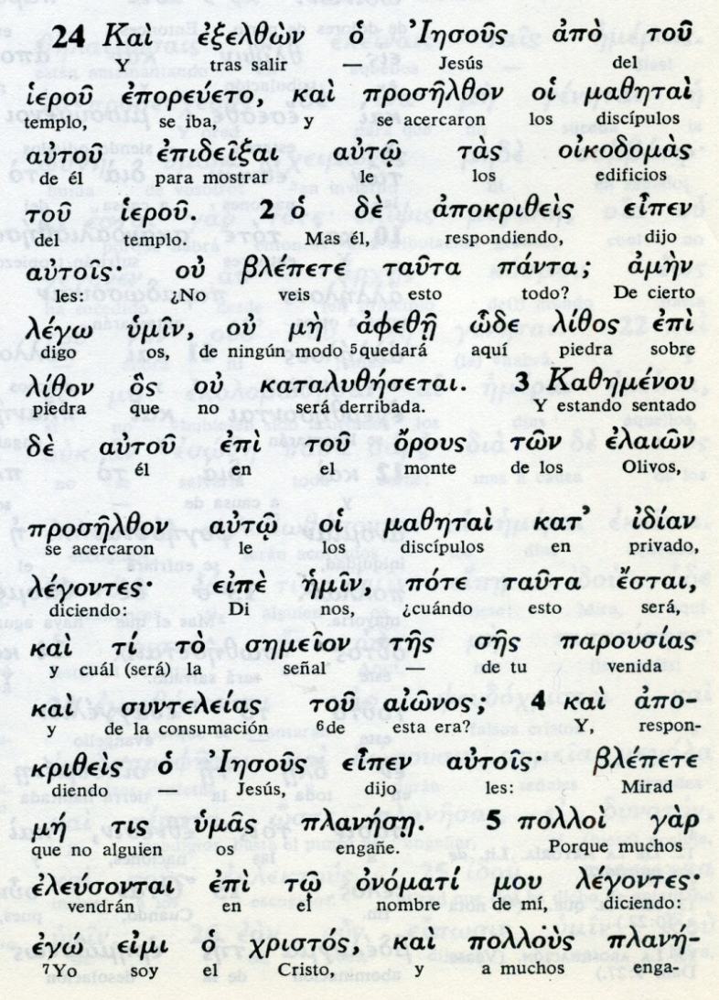
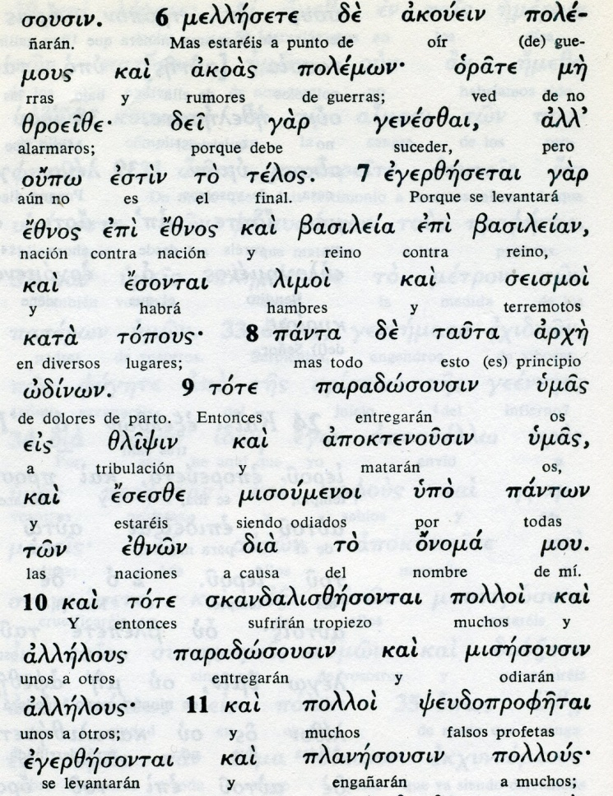

12 Al aumentar la maldad, se enfriará el amor de muchos,

13 pero el que persevere hasta el fin, se salvará.

14 Esta Buena Noticia (Evangelio) del Reino será proclamada en el mundo entero como testimonio delante de todos los pueblos, y entonces llegará el fin.

15 Cuando veáis en el Lugar santo la abominación de la desolación, de la que habló el profeta Daniel estando él en el lugar santo –el que lea esto, entiéndalo bien–

17 el que esté en la azotea de su casa, no baje a buscar sus cosas;

16 los que estén en Judea, que se refugien en las montañas;

18 y el que esté en el campo, que no vuelva a buscar su manto.

19 ¡Ay de las mujeres que estén embarazadas o tengan niños de pecho en aquellos días!

20 Rezad para que no tengáis que huir en invierno o en día de sábado.

21 Porque habrá entonces una gran tribulación, como no la hubo desde el comienzo del mundo hasta ahora, ni la habrá jamás.

22 Y si no fuera abreviado ese tiempo, nadie se salvaría; pero será abreviado, a causa de los elegidos.

23 Si alguien os dice entonces: «El Cristo está aquí o está allí», no lo creáis.

24 Porque aparecerán falsos cristos y falsos profetas que harán milagros y prodigios asombrosos, capaces de engañar, si fuera posible, a los mismos elegidos.

25 Por eso os prevengo

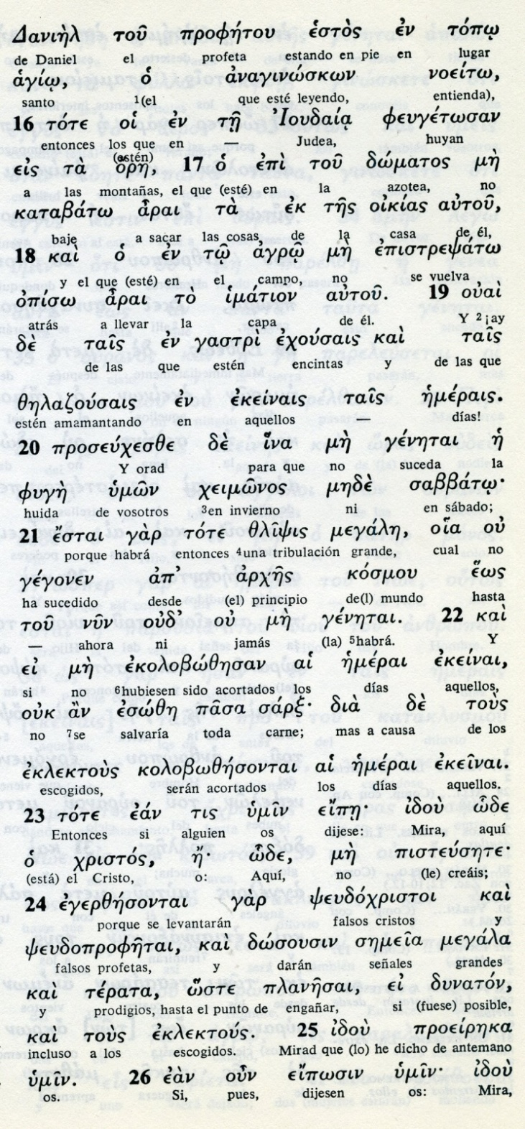

26 Si entonces os dicen: "El Cristo está en el desierto", no vayáis; o bien: "Está escondido en tal lugar", no lo creáis.

27 Como el relámpago que sale del oriente y brilla hasta el occidente, así será la Venida del Hijo del hombre.

28 Donde esté el cadáver, se juntarán los buitres.

29 Inmediatamente después de la tribulación de aquellos días, el sol se oscurecerá, la luna dejará de brillar, las estrellas caerán del cielo y los astros se conmoverán.

30 Entonces aparecerá en el cielo la señal del Hijo del hombre. Todas las razas de la tierra harán duelo y verán al Hijo del hombre venir sobre las nubes del cielo, lleno de poder y de gloria

31 Y él enviará a sus ángeles para que, al sonido de la trompeta, congreguen a sus elegidos de los cuatro puntos cardinales, de un extremo al otro del horizonte.

32 Aprended esta comparación, tomada de la higuera: cuando sus ramas se hacen flexibles y brotan las hojas, vosotros os dais cuenta de que se acerca el verano.

- - - - - - - - - - - - -
Las explicaciones escatológicas que rcoge Mateo y que se ponen en buca de Jesús, llevan la atención a los profetas como Daiel, que hablan del porenir con visiones espectaculares

También Jesús habla, o al menos se le atribuyen, situaciones venideras llenas de misterios y de tenebrosidad.

Se mezclan en esas previsioens bélicas y fantasticas lo que peude reperirse a la guerra ue un dia vendra y destrira Jerualen y el templo, pero también los rasgos tenebrosos con los ue describe el final del mundo.

Lo que haya de realidad en esas previsiones no lo sabemos. Pero que son posibles y misteriosas, es evidente, aunque el lenguaje esté consignado con crudo realismo

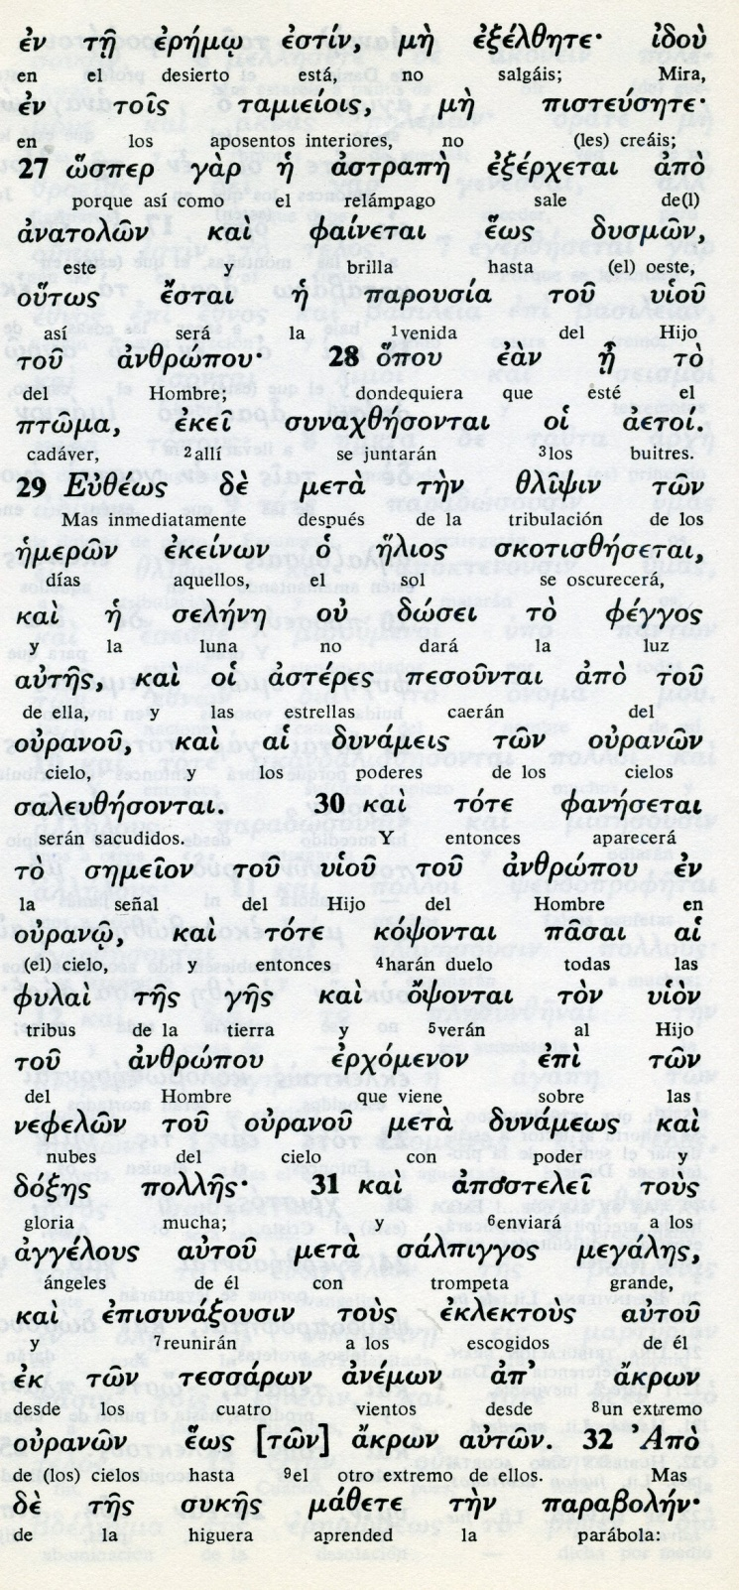
Conceptos básicos

artraje: relámpago
bainetai: brilla, refulge
parousia: venida final
ptoma: cadáver
aetoi: buitres. rapaces
zipsin: tribulación
kopsontai: duelo, amargura
fulay: tribus, pueblos
nepselon: nubes
dotses: gloria
salpiggos: trompeta

33 Así también, cuando veáis todas estas cosas, sabed que el fin está cerca, a la puerta.

34 Os aseguro que no pasará esta generación, sin que suceda todo esto.

35 El cielo y la tierra pasarán, pero mis palabras no pasarán.

36 En cuanto a ese día y esa hora, nadie lo conoce, ni los ángeles del cielo, ni el Hijo, sino sólo el Padre.

37 Cuando venga el Hijo del hombre, sucederá como en tiempos de Noé.

38 En los días que precedieron al diluvio, la gente comía, bebía y se casaba y preparaban otros casamientos, hasta que Noé entró en el arca;

39 y no sospechaban nada, hasta que llegó el diluvio y los arrastró a todos. Lo mismo sucederá cuando venga el Hijo del hombre.

40 De dos hombres que estén en el campo, uno será llevado y el otro dejado.

41 De dos mujeres que estén moliendo, una será llevada y la otra dejada.
- - - - - - - - - -
El capítulo termina con una alusión a la venida del Cristo juez era idea muy querida entre los primeros cristianos y a lo largo de la edad Media.

Y se desarrollan las calamidades que van a surgir en esos días oscuros del final de los tiempos.

Los cristianos que huyeron de Jerusalén en los años de la guerra judaica ( 66 a72) debieron pensar, si leyeron el texto de Mateo, que la descripción del Evangelio se había quedado corta, ya que casi un millón de muertos y de esclavos en venta confirmaron la objetividad de las descripciones de Jesús sobre su pueblo y su amada ciudad de Jerusalén ( a no ser que todavía no se hubiera escrito el texto, posiblemente hecho entre el 70 y el 80,) Es decir en esos días la destrucción ya había sobrevenido y el texto resultaría descriptivo y testimonio de fugitivos del cataclismo judaico.
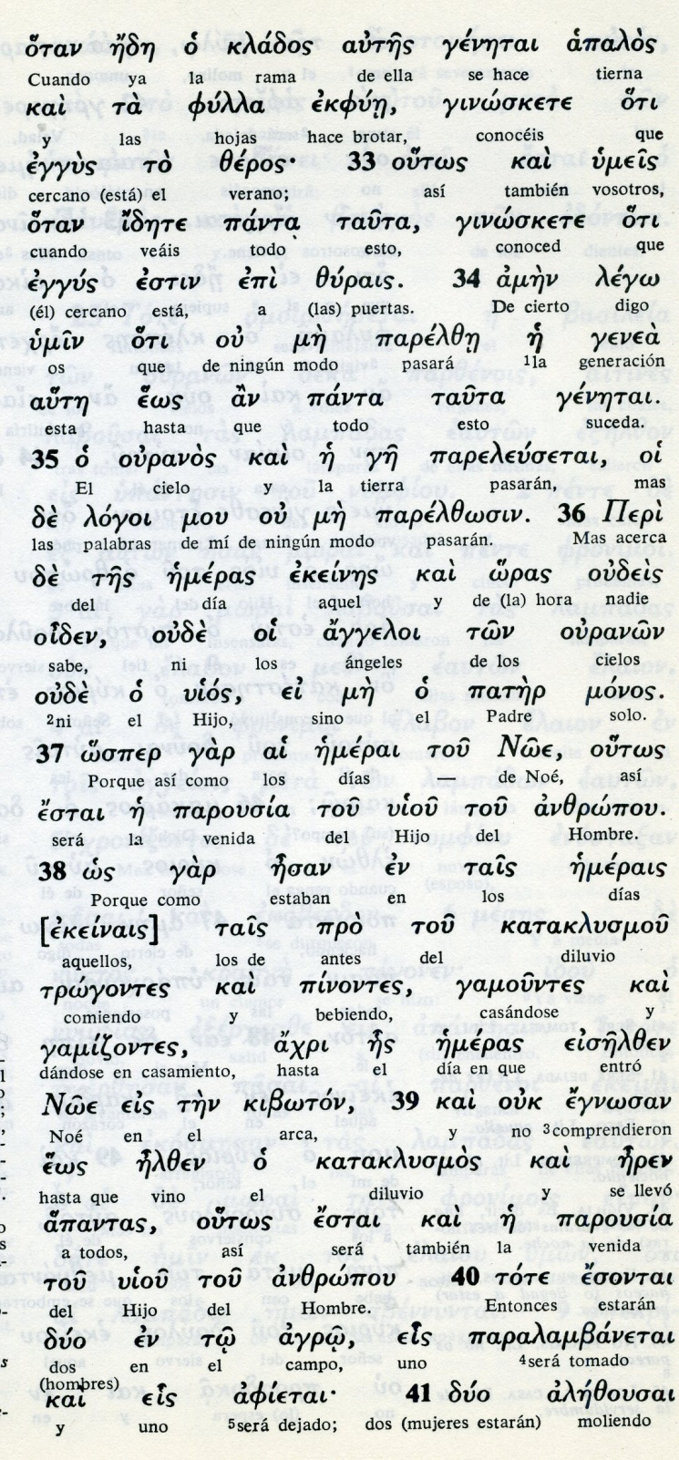
Conceptos básicos

angelloi: angeles
paroussia: parusia, final
katakusmoi; destrucción. diluvio
parelze: pasará
genea: gneración
emerai: dias
kataclismou: cataclismo
parousia: parusía
afietai: abandonado

42 Estad prevenidos, porque vosotros no sabéis qué día vendrá el señor.

43 Entendedlo bien: si el dueño de casa supiera a qué hora de la noche va a llegar el ladrón, velaría y no dejaría perforar las paredes de su casa.

44 Vosotros estad preparados, porque el Hijo del hombre vendrá a la hora menos pensada.

45 ¿Quién será, entonces, como el servidor fiel y previsor, a quien el señor ha puesto al frente de su personal, para distribuir el alimento en el momento oportuno?

46 Feliz aquel servidor a quien su señor, al llegar, encuentre ocupado en este trabajo.

47 Os aseguro que lo hará administrador de todos sus bienes.

48 Pero si es un mal servidor, que piensa: «Mi señor tardará»,

49 y se dedica a golpear a sus compañeros, a comer y a beber con los borrachos,

50 su señor llegará el día y la hora menos pensada,

51 y lo castigará. Entonces él correrá la misma suerte, le pondrá con los hipócritas. Y allí será el llano y el crujir de dientes

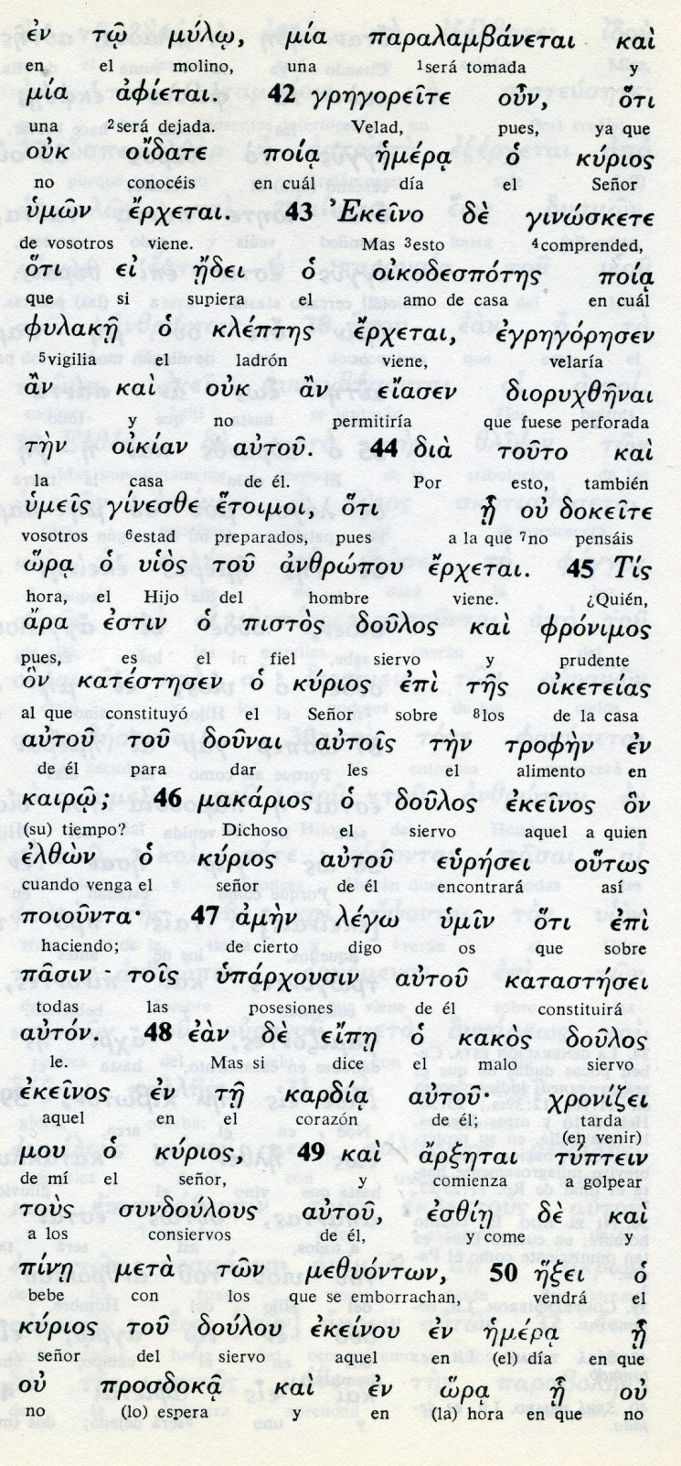

Exégesis
Avisos para el futuro

El Evangelio de Mateo introduce un capitulo de previsiones del futuro, de la Parusía o venida de Cristo como juez del mundo y como plenitud de su gloria.
Se anuncian destrucciones, con la venida de Cristo y con el fin del mundo, dejando bien claro que el mundo creado por Dios no es eterno.

1. Anuncio de lo que será

La interpretación de estos anuncios resulta difícil dos milenios después de hechos. Jesús los hace porque sus discípulos le hicieron ver al salir de Jerusalén la belleza del Templo y de la ciudad.
¿Veis todo esto? pues de ello no quedará piedra sobre piedra.
Los discípulos quedaron impresionados. Descansando en el camino, se sentaron mirando el bello paisaje y le preguntaron ¿Cuando sucederá esto?
Jesús les fue diciendo sus previsiones: los falsos mesías que antes vendrán, las guerras crueles que se desarrollarán, las persecuciones que los justos padecerán.
Jesús les prepara para que estén preparados, siempre, conscientes de que antes llegará la muerte de la casi totalidad de sus discípulos.

2 Destino de Jerusalén

Como buen judío, su dolor máximo se concentra en la ciudad santa y en el templo de Jerusalén, que comenzó a crecer con David y que encierra algo del corazón de todos los descendientes de Abraham, de Isaac y de Jacob.
Dió las señales, de dónde y cuándo será la destrucción de todas sus hermosas edificaciones, comenzando por el templo de Dios su Padre.
Lo que intenta Jesús es despertar en sus seguidores la conciencia de que todo en ese mundo es pasajero y de que hay que estar siepre preparados para lo que pueda sobrevenir. Lo importante es la otra vida.
La lectura de esa previsiones proféticas puede dejarnos a los cristianso de todos los tiempos impresionados, como también sorprendidos quedaron los discípulos.

3. La segunda venida de Cristo

Pero desde la fe hay que interpretar los anuncios de Jesús, recogidos por Mateo, como señales compatibles con la verdad.
Jesús recuerda que él vendrá al final de los tiempos con poder y majestad y que será juez de todos los hombres, de los buenos para el Reino de Dios y de los que no quisieron ser fieles para el castigo de sus desórdenes.

Los discípulos le insisten en que les diga cuándo sucedrá esto. Y Jesús tiene que decirles que eso sólo lo sabe el Padre eterno. Pero que "antes pasarán el cielo y la tierra que caigan sus palabras y dejen de cumplirse"
No hay que interpretar esas palabras de Cristo como amenazas, sino como avisos.

4. Exhortacion a la vigilancia

La exhortacion a la vigilancia y a estar siempre preparados es lo que sobresale de de las "revelaciones" de Cristo sobre este tema, revelaciones que salen de su sabiduría en cuato Dios, pero que también se pueden asociar a las previsones de la mera prudencia humana.

La guerra de Roma con los rebeldes judios, tenida entre el año 66 y el 72 también podía ser prevista por el estado de toda la región del Oriente romano.
Bastaba el sentido comun pasa ver que los judios serían rebeldes, que había celotas y sicarios que aspiraba a la guerra, y que se conocian las apetencias de los romanos por tener guerras que produjeran muchos esclavos para su mercados de seres humanos.

5. Parábola del criado fiel

Jesus insistió en sus palabra de prevision y vigilancioa con la parábola del criado que se porta buien en ausencia del amo y recibe una recompensa.

Y del que se porta mal y a la hora menos esperada se presenta el amo y le tiene que enviar al merecido castigo por abusar de la confianza en el depositada.

